Вентиляторы VCZpl

Электрическая схема подключения
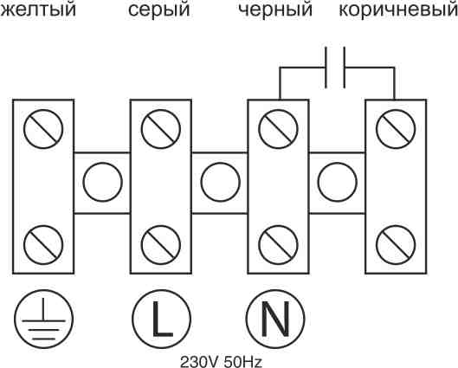

Схема подключения регуляторов скорости к вентилятору на 220 В

